Nama : Andri Firman Saputra

NIM : 201011402125

Kelas : TPLP023

Tugas : Pertemuan 7 - KUIS

**Algoritma**adalah suatu alur yang dibuat harus masuk akal, tidak berbelit (***to the point***), tidak boleh ada kesalahan kecil (**HARUS TELITI**). Setiap apa yang kita kerjakan memiliki algoritma.

Algoritma membuat **Aplikasi Menghitung Gaji Pegawai**

**a. Mendeklarasikan variabel**

   gaji_pokok, total_jam_kerja, total_jam_kerja_normal = 40, terlambat, bonus_kelebihan_jam_kerja, total_gaji, bonus_terlambat,  
   bonus_tidak_terlambat.

   semua bertipe data integer (int)

**b. Mendekskripsi alur program**

   a. pengguna menginputkan gaji pokok

   b. pengguna menginputkan total jam kerja perminggu yang normalnya di set 40

   c. pengguna menginputkan total terlambat dimana nilai tersebut untuk mengurangi   
 bonus tidak terlambat

   d. menampilkan gaji pokok

   e. menampilkan bonus kelebihan jam kerja  
      (total jam kerja - total jam kerja normal), hasil dari nilai ini akan menjadi persentase   
 bonus dari gaji pokok

   f. menampilkan bonus tidak terlambat   
      (jika tidak terlambat, otomatis bonus 10 persen dari gaji pokok, selain itu 10 - total   
 hari terlambat), sama seperti bonus jam  
      kerja, nilai ini akan menjadi persentase bonus dari gaji pokok

   g. menampilkan hasil penjumlahan total gaji dengan semua perhitungan

**c. Program dari Aplikasi Gaji Pegawai**

#include<iostream>

using namespace std;

int main()

{

   // Mendeklarasikan variable

   int gaji_pokok,

      total_jam_kerja,

      total_jam_kerja_normal = 40,

      terlambat,

      bonus_kelebihan_jam_kerja,

      total_gaji,

      bonus_terlambat,

      bonus_tidak_terlambat;

   // header

   cout<<"Aplikasi Menghitung Gaji Pegawai By Andri Firman Saputra"<<endl;

   cout<<"-------------------------------------------------------------"<<endl;

   cout<<"Masukkan Gaji Pokok (Rupiah) \t\t: ";

   cin>>gaji_pokok;

   cout<<"Masukkan Total Jam Kerja (Per minggu) \t: ";

   cin>>total_jam_kerja;

   cout<<"Masukkan Total Terlambat (hari) \t: ";

   cin>>terlambat;

   total_jam_kerja -= total_jam_kerja_normal;

   bonus_kelebihan_jam_kerja = gaji_pokok * total_jam_kerja * 5 / 100;

   bonus_tidak_terlambat = gaji_pokok * 10 / 100;

   bonus_terlambat = gaji_pokok * (10 - terlambat) / 100;

   cout<<"-------------------------------------------------------------"<<endl;

   cout<<"Gaji Pokok \t\t\t\t: Rp. "<<gaji_pokok<<endl;

   cout<<"Bonus Kelebihan Jam Kerja ("<<total_jam_kerja<<") jam \t: Rp. "<<bonus_kelebihan_jam_kerja<<endl;

   if (terlambat <= 0)

   {

      cout<<"Bonus Tidak Telat (10% * GP) \t\t: Rp. "<<bonus_tidak_terlambat<<endl;

      total_gaji = gaji_pokok + bonus_kelebihan_jam_kerja + bonus_tidak_terlambat;

   }

   else

   {

      cout<<"Bonus Terlambat ("<<terlambat<<") hari \t\t: Rp. "<<bonus_terlambat<<endl;

      total_gaji = gaji_pokok + bonus_kelebihan_jam_kerja + bonus_terlambat;

   }

   cout<<"-------------------------------------------------------------"<<endl;

   cout<<"Total Gaji \t\t\t\t: Rp. "<<total_gaji<<endl;

}

Contoh 1 Tanpa terlambat :

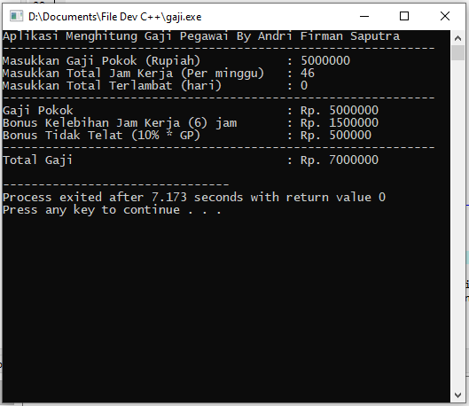

Contoh 2 dengan terlambat 1 hari :

